Лабораторная работа №2. Матрицы

1. Задайте матрицу
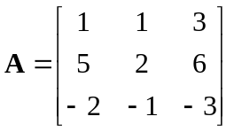
(а) Найдите 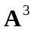.
(b) Замените третий столбец матрицы 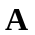на сумму второго и третьего столбцов.

2. Создайте матрицу 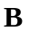 с 15 строками следующего вида:
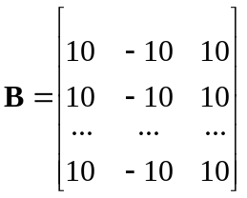
Вычислите матрицу 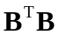 (размерности 3х3).

3. Создайте матрицу E размерности 6х6, все элементы которой равны нулю. Изучите, что возвращают функции row() и col() применительно к матрице E. С помощью этих функций создайте следующие матрицы размерности 6х6:
(a) 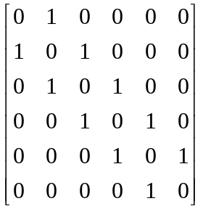, (b) 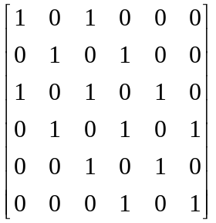, (c) 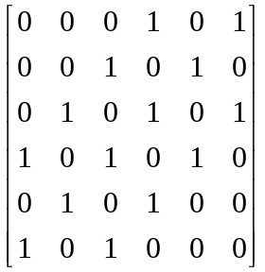.

4. Изучите справку по команде outer(). Создайте матрицу следующей структуры:
(a) 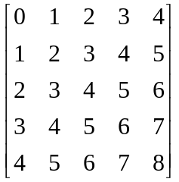, (b) 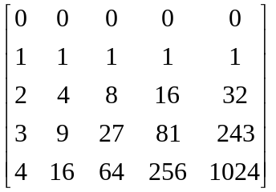.

5. Создайте матрицы следующих структур. В каждом случае ваше решение должно быть легко обобщаемым на случай создания матриц большей размерности, но той же структуры (т.е. матрицы должны создаваться не просто "впечатыванием" каждого элемента).

(a) 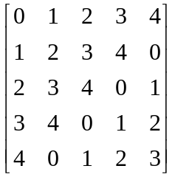, (b) 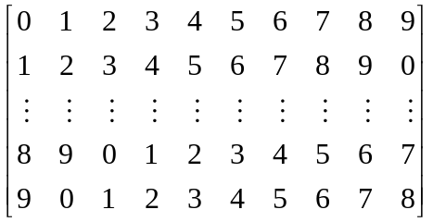,
(c) 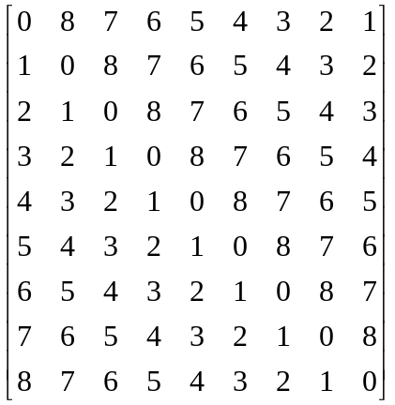.

6. Решите следующую систему линейных уравнений с 5 неизвестными:
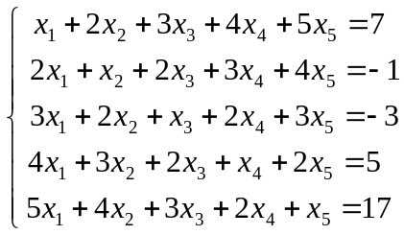,
рассмотрев соответствующее матричное уравнение 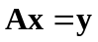 (см. функцию solve()). Обратите внимание на особый вид матрицы A. Метод, используемый для решения данной системы уравнений, должен быть легко обобщаем на случай большего числа уравнений, где матрица A будет иметь такую же структуру.

7. Создайте матрицу M размерности 6х10, элементами которой являются целые числа, выбранные случайным образом с повторениями (см. функцию sample()) из совокупности 1,2,...,10. Перед генерацией случайной выборки обеспечьте её воспроизводимость (с помощью команды set.seed(), которая фиксирует число, служащее начальной точкой для запуска алгоритма генерации (псевдо-)случайных чисел, для того, чтобы каждый раз при использовании генератора псевдо-случайных чисел получать идентичные последовательности чисел). Например, задайте set.seed(75).
(a) Найдите число элементов в каждой строке матрицы M, которые больше 4.
(b) В каких строках матрицы M число 7 встречается ровно 2 раза?
(c) Найдите все пары столбцов матрицы M, сумма элементов которых больше 75. Ответом должна быть матрица с двумя столбцами, строки которой интерпретируются как пары номеров столбцов исходной матрицы M. Например, строка (1, 2) полученной матрицы означает, что сумма элементов по столбцам 1 и 2 матрицы M больше 75. Полученная матрица вполне может содержать повторения пар (например, (1, 2) и (2, 1) и (2, 2).) Исправьте решение, чтобы результат не содержал повторов.

8. Вычислите:
(a) 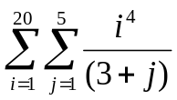 , (b) 

